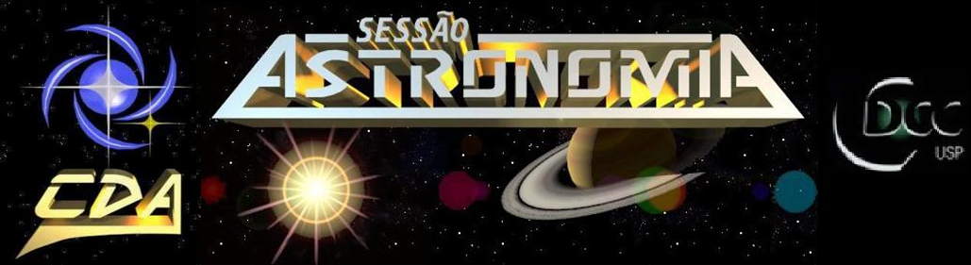

http://www.cdcc.sc.usp.br/cda
- Tema da Palestra: Arqueoastronomia
- Data: 11 de Dezembro de 2010
- Horário: 21 horas
- Local: Auditório do Observatório do CDCC (CDA)
- Palestrante: Kátia Satie Sasaki

Sinopse

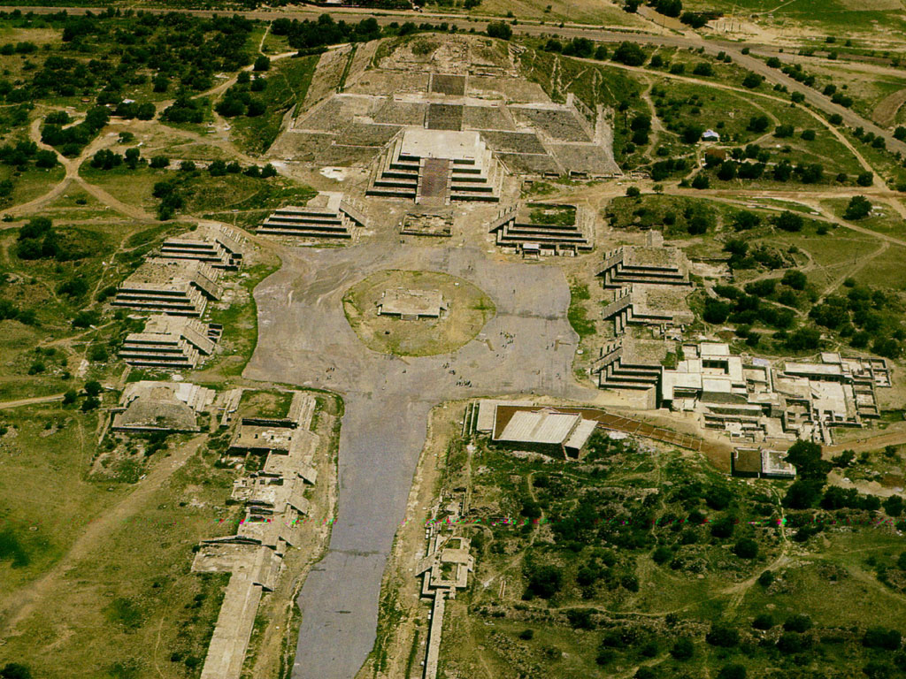
Desde o período das civilizações antigas já se constatava o questionamento da origem da humanidade, seu passado e sua história. Em seu desejo por obter respostas, o homem aventurou-se nos estudos arqueológicos em busca de artefatos, instrumentos e monumentos que revelassem a cultura, as crenças e os conhecimentos de seus antepassados.

Igualmente antigos e importantes, a observação do céu e estudo dos astros, estações do ano e fases lunares se relacionavam com essas descobertas, em achados bastante curiosos como as esculturas da Ilha de Páscoa, o Stonehenge, as pirâmides de Gizé, a esfinge egípcia, os templos de Angkor Wat, Tiahuanaco,Teotihuacán, Chichén Itzá, Cromeleque dos Almendres e o Disco Solar de Nebra.
Nesta palestra serão abordados a definição de arqueoastronomia, os monumentos megalíticos, sua história, seu papel e importância para a cultura dos povos antigos e para o conhecimento astronômico que hoje temos. A figura acima ilustra o sítio arqueológico de Teotihuacán, conhecido como “cidade dos deuses” e que foi construído por povos anteriores aos astecas. Nele estão localizadas as pirâmides do Sol e da Lua, construídas em I a.C. sendo que a primeira está orientada para o ponto exato onde o sol se põe no solstício de verão^{[1].}
E-mail: sweet_ichigo_chan@hotmail.com
Referências: [1] - http://pt.wikipedia.org/wiki/Pir%C3%A2mide_do_Sol
Imagem obtida em: http://reinep.wordpress.com
Informações: Tel. (16) 3373-9191

